[涉及严重科研诚信问题！湖北医药学院基础医学研究所&生物医学研究院论文被撤稿](https://mp.weixin.qq.com/s?__biz=MzkzMzc1Nzg1OQ==&mid=2247486020&idx=2&sn=72e92cdf348324d533b89bdc2e6bdedd&chksm=c3f67ee8935724fc6fb38de43611c00613e17ae87629ffd374e54122006f49f78127cfc89426&scene=126&sessionid=1742228548)

Figure 查重[Figure查重](javascript:void(0);)2025-03-08 09:58:49上海

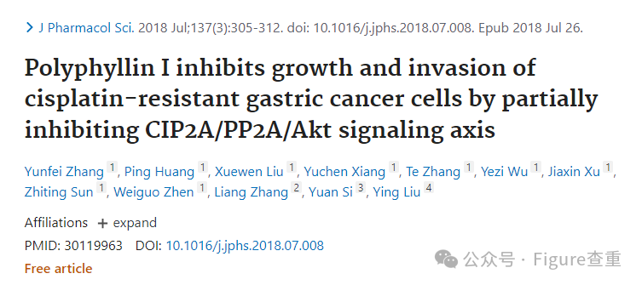

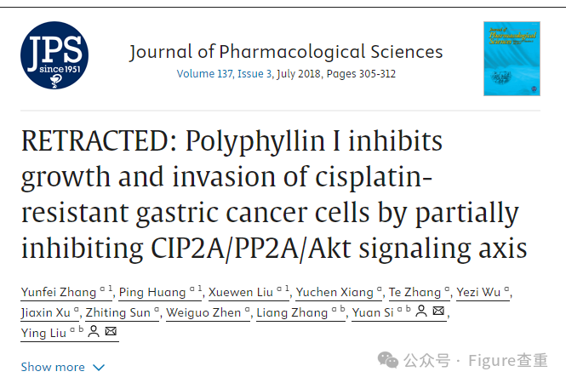

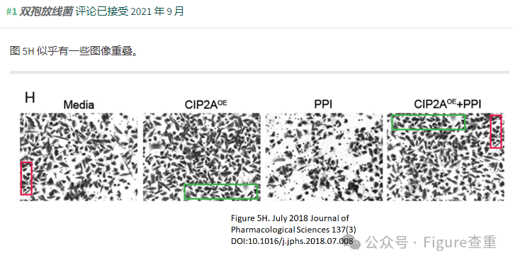

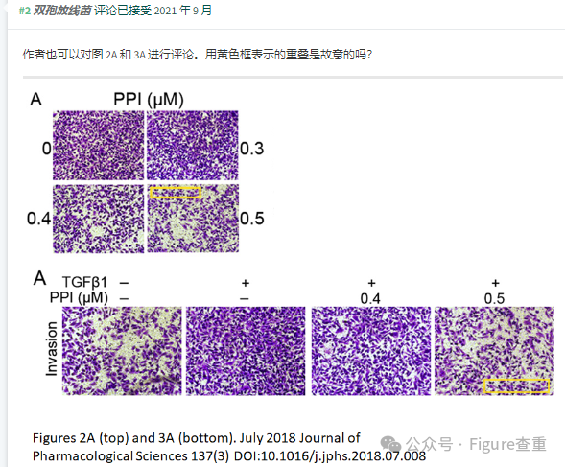

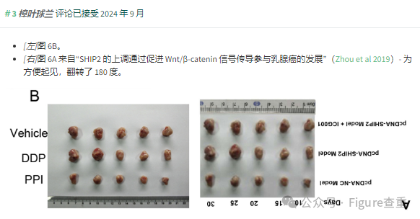

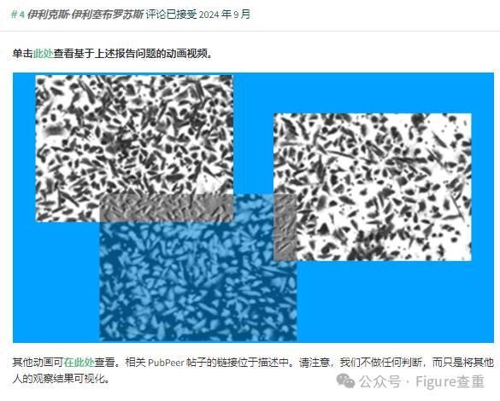

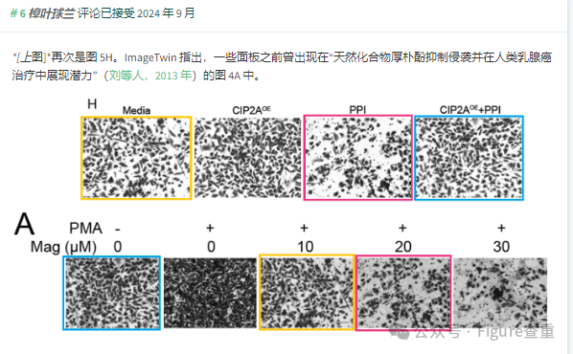

论文已被撤回：

*这篇文章已应主编的要求被撤回。作者要求在期刊上发表更正图 3A 和 5H 的更正，当时主编注意到了 PubPeer 报告 ( https://pubpeer.com/publications/72DB4E20876400E6900CD94CA7412B )。经过进一步调查，图 3A 和 5H 显示出重复和潜在操纵的证据。因此，主编对这篇论文失去了信心。通讯作者不同意撤回决定。*

**论文信息：**

Polyphyllin I inhibits growth and invasion of cisplatin-resistant gastric cancer cells by partially inhibiting CIP2A/PP2A/Akt signaling axis

Journal of pharmacological sciences (2018) - 9 Comments  
pubmed: 30119963  doi: 10.1016/j.jphs.2018.07.008  issn: 1347-8613  issn: 1347-8648

Yunfei Zhang , Ping Huang , Xuewen Liu , Yuchen Xiang , Te Zhang , Yezi Wu , Jiaxin Xu , Zhiting Sun , Weiguo Zhen , Liang Zhang , Yuan Si author has email , Ying Liu

**参考链接：**

**https://pubpeer.com/publications/72DB4E20876400E6900CD94CA7412B**

**联系我们：**

如果您需要使用Figure查重服务，请扫描下方二维码，添加客服微信，了解更多详情。我们将竭诚为您服务，确保您的科研工作更加高效、可信。

